大连东软信息学院
毕业设计（论文）

论文题目：基于Unity3D引擎剧情解谜RPG游戏“完美记忆”的设计与实现

学 院： | 计算机与软件学院
专 业： | 软件工程
学生姓名： | 姜宇晗
学生学号： | 16180600331
指导教师： | 彭志豪
导师职称： | 副教授
完成日期：

大连东软信息学院
Dalian Neusoft University of Information
基于Unity3D引擎剧情解谜RPG游戏“完美记忆”的设计与实现

摘 要
随着网络在国内的普及，计算机技术的飞速发展，忙碌之余人们对生活中的娱乐部分要求也越来越高，电子游戏成为了大部分工作学习生活忙碌的年轻人或中年人放松娱乐的手段。合理的欣赏电子游戏是一种娱乐手段，它或许是利用等地铁公交的碎片时间缓解焦虑的工具，又或许是放假的时候静下心来读的一部优秀的发人深省的图书，在当今互联网时代，人人都会用电脑手机去在业余生活取得精神上的娱乐。而商业游戏占据了市场的一大部分，佳作无处被发现，因此市面上非常缺少让人静下心来去品味得游戏作品。
为了解决目前存在的问题，本课题在分析了游戏市场的热门游戏和与同类型游戏进行横向对比的基础上，对于不同于商业游戏的独立游戏，设计研发了一款冒险解密游戏，对于当下热门的游戏玩法的开发进行梳理和拓展，为大众提供一款丰富精神生活的作品。系统采用的是Uniyt3D游戏引擎，开发语言为C#，开发环境使用Visual Studio IDE，使用XML/TXT文本轻型存储文字数据，为了实现多人在线游戏，服务器框架采用Photon PUN2，对于游戏界面与UI界面的分割，采用UGUI进行UI创作，以及运用Unity3D引擎中很多物理效果和Animator状态机为游戏提供动画效果。且需要安装客户端程序进行游戏，本游戏采用C/S结构。游戏内具有运动系统，背包系统，对话系统，联机系统，运动冲锋系统，roguelike系统，镜头跟随等功能，初步完成游戏的demo模型。
本系统的实现可以为互联网娱乐时代的人们精神生活增添色彩，使娱乐和思考两不误。运行稳定，有良好的市场和前景，模块之间还可以扩展其他功能，可以根据未来玩家的需求进行必要扩展。

关键词：互联网娱乐，独立游戏，UGUI，Unity3D，Photon PUN2
The Design and Implementation of a RPG Game Based on Unity3d

Abstract
With the popularity of the Internet in China and the rapid development of computer technology, people are more and more demanding on the entertainment part of their lives when they are busy. Video games have become a means for most of the young or middle-aged people who are busy with their work, study and life to relax and entertain. A reasonable appreciation of video games is a means of entertainment. It may be a tool to relieve anxiety by using the fragmented time of subway buses, or it may be an excellent and thought-provoking book to read quietly during holidays. In today's Internet era, everyone will use computer phones to achieve spiritual entertainment in their spare time life. And commercial games occupy a large part of the market, and there is nowhere to find a good work, so there is a very lack of people's quiet mind to taste the game works in the market.
In order to solve the existing problems, based on the analysis of the popular games in the game market and the horizontal comparison with the same type of games, for the independent games different from the commercial games, we designed and developed an adventure decryption game, combed and expanded the development of the current popular game playing methods, and provided a work of rich spiritual life for the public. The system uses uniyt3d game engine, the development language is C, the development environment is visual studio IDE, and XML / TXT text is used to store text data. In order to realize multiplayer online game, the server framework uses photon PUN2, for the division of game interface and UI interface, uses ugui for UI creation, and uses many physical effects and animator state machines in unity3d engine to provide animation effects for the game. And need to install the client program for the game, the game uses C / S structure. In the game, there are motion system, knapsack system, dialogue system, online system, motion charge system, Roguelike system, lens following and other functions. The demo model of the game is preliminarily completed.
The realization of this system can add color to people's spiritual life in the era of internet entertainment, making both entertainment and thinking correct. Stable operation, good market and prospect, other functions can be expanded between modules, and necessary expansion can be made according to the needs of future players.

Key words: Internet Entertainment, Independent Game, UGUI, Unity3D, Photon PUN2
目 录
摘 要 I
Abstract II
第1章 项目概述 1
1.1 问题描述 1
1.2 项目目标 1
1.3 项目适用范围 1
1.4 涉众 1
第2章 需求分析 2
2.1 业务需求 2
2.2 功能性需求 3
2.2.1 用例概述 3
2.2.2 用例描述 4
2.3 非功能性需求 7
2.4 项目约束 7
2.5 运行环境 7
第3章 系统设计 9
3.1 技术路线 9
3.1.1 Unity3D引擎 14
3.1.2 UGUI框架 15
3.1.3 Animator状态机 16
3.1.4 Photon PUN2框架 16
3.2 软件体系结构设计 9
3.2.1 功能结构 9
3.2.2 系统架构 9
3.4 数据库设计 11
3.4.1 概念结构设计 11
3.4.2 表的详细设计 12
3.5 用例实现 12
3.5.1 左右移动用例实现 29
3.5.2 跳跃用例实现 30
3.5.3 下蹲用例实现 30
3.5.4 消灭敌人用例实现 31
3.5.5 镜头跟随用例实现 31
3.5.6 物品收集用例实现 32
3.5.7 AI敌人移动用例实现 32
3.5.8对话框弹出用例实现 33
3.5.9 主菜单用例实现 33
3.5.10 二段跳用例实现 34
3.6 对象设计 13
3.6.1模块设计 13
3.6.2业务实体类的设计 13
3.6.3业务处理类的设计 14
3.6.4类的描述 16
第4章 系统实现 19
4.1 核心功能实现 19
4.1.1 移动功能实现 46
4.1.2跳跃下蹲功能实现 47
4.1.3 收集物品功能实现 50
4.1.4 敌人AI能实现 53
4.1.5 对话功能实现 54
4.2 关键技术难点与解决方案 19
第5章 系统测试 20
5.1 功能测试 20
5.2 非功能测试 21
5.3 测试总结 22
第6章 结论与展望 23
参考文献 24
致 谢 25

第1章 项目概述

1.1 问题描述
随着网络在国内的普及，计算机技术的飞速发展，忙碌之余人们对生活中的娱乐部分要求也越来越高，电子游戏成为了大部分工作学习生活忙碌的年轻人或中年人放松娱乐的手段。合理的欣赏电子游戏，它或许是利用等地铁公交的碎片时间缓解焦虑的工具，又或许是放假的时候静下心来读的一部优秀的发人深省的图书。希望人们能在休闲娱乐的时间里得到的不是互相攻击的不快而是能让人放松身心得到一些收获。
市面上无营养的商业游戏越来越多，其中不乏令人沉迷其中的竞技对抗游戏，而一些有想法并且想传达自己想法的独立游戏制作人逐渐没落，变得边缘化。我们的这款剧情RPG解谜游戏，不但会通过技术手段让玩家感受到游戏的乐趣也会在游戏内制作一些令人回味无穷的设定。现代人们精神生活的娱乐需要精彩的事物，放松之余能得到乐趣和感悟是我们这款游戏设计的意义。

1.2 项目目标
本RPG独立游戏的开发目标是为了能开发一个完整的游戏demo为人们娱乐生活带来乐趣，用所掌握的技术进行系统开发，对玩家的操作和游戏内部玩法进行合理化规范，提供给玩家良好的游戏体验，使玩家与玩家之间的联机游戏可以准确且及时的反馈，有利于玩家对玩法的掌握和于游戏内容交互，为我国软实力游戏行业的发展与建设提供一定的帮助。
本系统主要针对我们现在游戏行业与人们精神生活需求存在的问题，对需要改进的地方进行系统分析，制作出系统所能具有的功能，使游戏的内容和玩法充实化，提出具有可行性的方案，做好系统分析，设计出功能完善的游戏系统。

1.3 项目适用范围
本系统具有普遍性，所以本系统的使用范围无特殊限定范围，任何在业余时间想通过游戏的方式娱乐的人群都可以使用。

1.4 涉众
系统设计人员：清晰的描述一个问卷系统的整体规划、模块化设计方案，在保证稳定性的情况下提高可扩展性。
系统开发人员：严格按照需求及设计文档进行功能模块开发，避免功能缺陷。
玩家：能够通过下载客户端对游戏demo进行完整的游玩体验。

第2章 需求分析

2.1 业务需求
“完美世界”RPG游戏的业务流程：用户通过下载客户端，并运行相应可执行程序，在菜单页选择开始游戏，进入游戏初始场景，玩家通过向数据库请求数据，获取当前的游戏内玩家资料，如玩家选择退出游戏则直接结束程序。游戏内时刻更新敌人、奖励元素，游戏中途选择菜单，玩家可进行返回首页，或继续游戏。玩家在游戏中途可使用背包内道具，与其他角色对话。完成初始场景任务玩家将进入下一场景继续游戏，直到游戏结束。本项目的业务流程如图2.1所示。
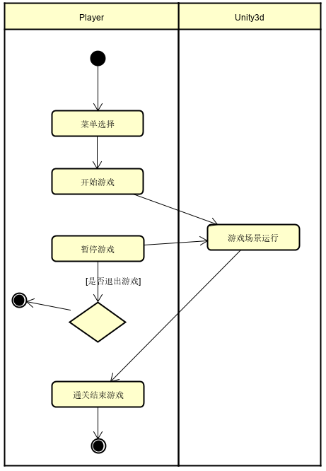
图2.1 总体业务流程图

2.2 功能性需求

2.2.1 用例概述

在图2.2高层用例图中抽取了满足用户基本业务需求的基本用例。
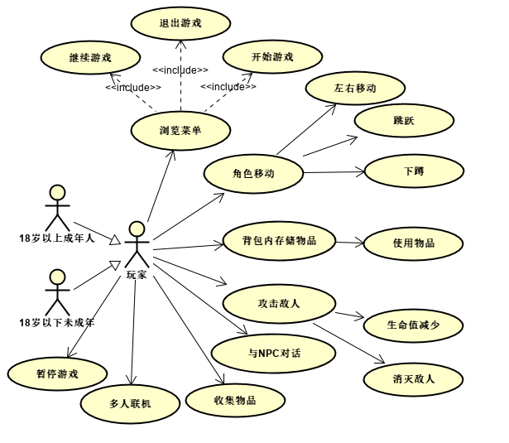
图2.2 高层用例图
用例摘要描述如表2.1所示。
表2.1 用例摘要描述
用例标识（UC） | 用例名称 | 摘要描述
1 | 浏览菜单 | 打开客户端程序，在菜单进行游戏起始选择。
2 | 角色左右移动 | 玩家操纵游戏角色在地图内左右移动。
3 | 角色跳跃 | 玩家可以按跳跃键操纵角色跳跃，跳跃时区分跳起和下落的动作。
4 | 角色下蹲 | 玩家可以按下蹲键操纵角色下蹲，下蹲可以区分角色头顶否有物体，播放下蹲或站立动作。
5 | 使用背包物品 | 玩家可以通过游戏收集道具，并在需要的时机使用道具，道具存储在背包中。
6 | 被敌人攻击 | 玩家攻击敌人存在被攻击的风险，被敌人攻击会播放被攻击动画，生命值减少。
7 | 消灭敌人 | 玩家可以通过跳跃踩踏敌人的方式对敌人进行消除，只有玩家在敌人头顶才可消除。
8 | 与NPC对话 | 玩家遇到NPC角色可以通过对话获取信息，玩家可通过点击对话框的方式连续对话。
9 | 收集物品 | 玩家通过碰撞计分物品计分，在场景左上角标识玩家当前得分，随收集物品的增加而增长。
10 | 多人联机 | 玩家可以通过联机功能与其他玩家客户端同时进行游戏比拼。
11 | 暂停游戏 | 玩家可以通过暂停按钮调出主菜单，分别进行继续游戏，返回菜单，退出游戏的选择。

2.2.2 用例描述
（1）浏览菜单用例
玩家通过下载客户端，运行客户端程序进入游戏中，首先看到的是菜单页。玩家通过选择进入游戏或退出游戏。
浏览菜单用例描述如表2.2所示。
表2.2 浏览菜单用例
用例标识 | UC0101
用例名称 | 浏览菜单
参与者 | 玩家
前置条件 | 玩家已安装游戏客户端
后置条件 | 无。
用例概述 | 玩家进入游戏之前需要在菜单页选择操作，以便于进行下一步动作。
基本事件流 | 1. 玩家通过点击客户端图标打开菜单页。  2. 玩家点击开始游戏。  3. 客户端检查程序完整性。  4. 客户端初始化游戏初始场景。  5. 客户端显示初始游戏场景。  6. 玩家角色出现在游戏场景内。
备选事件流 | 2a玩家点击退出游戏，则退出客户端程序。  3a客户端数据未完整下载，则不能开启游戏。
备注 | 玩家只能每次开启客户端时都需要进行此用例的操作。
（2）角色前后移动用例
玩家进入游戏场景内部，需要移动所操纵的角色进行前后移动探索场景，体验游戏内容。
角色前后移动用例描述如表2.3所示
表2.3 角色前后移动用例
用例标识 | 0201
用例名称 | 角色前后移动
参与者 | 玩家
前置条件 | 玩家操纵的角色进入游戏场景内
后置条件 | 镜跟随玩家进行左右移动
用例概述 | 玩家通过a/d键或轮盘操纵角色移动。
基本事件流 | 1. 玩家在场景内站立。  2. 站立时客户端播放站立动画。  3. 玩家点击键盘d键/滑动轮盘右侧。  4. 客户端播放向右行走动画。  5. 玩家向右移动。  6. 玩家点击键盘a键/滑动轮盘左侧。  7. 客户端播放向左行走动画。  8. 玩家向左移动。
备选事件流 | 3a. 右侧碰撞到障碍物，仅执行步骤4。  6a 左侧碰撞到障碍物，仅执行步骤7
备注 | 玩家在移动中可收集物品或被敌人袭击。
（3）角色跳跃用例
玩家进入游戏场景内部，遇到需要到高处探索，需要操纵角色进行跳跃下落，在场景内攻击敌人或收集道具。
角色跳跃用例描述如表2.4所示
表2.4 角色跳跃用例
用例标识 | 0301
用例名称 | 角色跳跃
参与者 | 玩家
前置条件 | 玩家操纵的角色在游戏场景内
后置条件 | 播放动画
用例概述 | 玩家通过w或滑动轮盘上方操纵角色跳跃。
基本事件流 | 1. 玩家接触场景地面的站立。  2. 玩家点击w或滑动轮盘上方。  3. 客户端播放跳跃动画。  4. 角色向上方移动，直到达到最大的临界点。  5. 客户端播放下落动画。  6. 角色向下方掉落，至地面。  7. 客户端播放站立动画。
备选事件流 | 4a. 角色未达到最大临界点碰到其他障碍物，执行步骤5  4b. 角色上方直接出现障碍物，仅允许左右移动  6a. 角色掉落时未到达地面，掉出地图外，角色死亡，返回步骤1
备注 | 玩家可以通过跳跃攻击敌人或收集物品。
（4）角色下蹲用例
玩家进入游戏场景内部，遇到障碍物太过庞大，仅有缝隙可通过时，操纵角色进行下蹲操作，通过障碍物。
角色下蹲用例描述如表2.5所示
表2.5 角色下蹲用例
用例标识 | 0401
用例名称 | 角色下蹲
参与者 | 玩家
前置条件 | 玩家操纵的角色进入游戏场景内
后置条件 | 无
用例概述 | 玩家通过s键或滑动轮盘下方操纵角色移动。
基本事件流 | 1. 玩家接触场景地面站立。  2. 玩家长按s键或滑动轮盘下方。  3. 客户端播放下蹲动画。  4. 玩家松开s键或滑轮轮盘下方。  5. 客户端播放站立动画。  6. 玩家下蹲且左右移动。  7. 玩家通过障碍物缝隙。
备选事件流 | 7a. 玩家在障碍物缝隙中松开s键或轮盘下方，角色依然保持下蹲状态，执行步骤3。  7b 玩家在障碍物中松开s键或轮盘下方且移出障碍物缝隙，执行步骤5
备注 | 玩家在下蹲时可以在障碍物缝隙中通过，但此时没有手段攻击敌人。
（5）使用背包物品用例
玩家收集地图内的道具存入背包，如需使用时可以在背包内寻找相应道具进行使用，使用成功则销毁道具。
使用背包物品用例描述如表2.6所示
表2.6 使用背包物品用例
用例标识 | 0501
用例名称 | 使用背包道具
参与者 | 玩家
前置条件 | 玩家背包内有已收集的道具
后置条件 | 销毁已使用道具
用例概述 | 玩家收集道具在背包内，在需要使用时在背包内使用相应道具。
基本事件流 | 1. 玩家点击背包图标或b键。  2. 客户端展示玩家当前背包画面。  3. 玩家点击道具使用当前拥有道具。  4. 客户端提示道具使用。  5. 背包内已使用道具销毁。  6. 客户端提示道具减少。  7. 玩家点击返回场景按钮。  8. 客户端现实玩家已用道具效果。
备选事件流 | 3a. 背包内无道具，执行步骤7。  3b. 道具使用错误，客户端提醒玩家使用错误，执行步骤7
备注 | 玩家需要通过场景判断使用道具，道具数量有限。
（6）被敌人攻击用例
场景内有AI敌人巡逻，玩家角色触碰敌人会造成一定伤害，伤害累计到一定数目，玩家会死亡。
被敌人攻击用例描述如表2.7所示
表2.7 被敌人攻击用例
用例标识 | 0601
用例名称 | 被敌人攻击
参与者 | 玩家
前置条件 | 地图内出现敌人
后置条件 | 更新玩家血量数据
用例概述 | 玩家触碰敌人对自身造成伤害。
基本事件流 | 1. AI敌人在地图内巡逻。  2. 玩家左右移动触碰敌人。  3. 玩家向触碰敌人的反方向移动一段距离。  4. 客户端播放玩家受伤动画。  5. 玩家血量减少。  6. 客户端显示当前玩家血量。  7. 客户端播放玩家站立动画。
备选事件流 | 2a. 玩家血量在此次被攻击时已经为0或为负值，角色死亡。
备注 | 玩家被攻击时可以通过跳跃躲避，AI敌人巡逻范围有限，可供玩家掌握规律。
（7）消灭敌人用例
玩家通过抓住时机跳跃踩踏敌人的方式对敌人进行攻击。
消灭敌人用例描述如表2.8所示
表2.8 消灭敌人用例
用例标识 | 0701
用例名称 | 消灭敌人
参与者 | 玩家
前置条件 | 场景内存在AI敌人
后置条件 | 销毁敌人数据
用例概述 | 玩家通过跳跃的手段对敌人进行攻击。
基本事件流 | 1. 玩家点击w键或滑动轮盘上方。  2. 客户端播放跳跃动画。  3. 客户端播放下落动画。  4. 玩家碰撞体接触敌人碰撞体上方。  5. 客户端播放敌人受伤动画。  6. 玩家跳跃下落。  7. 敌人消矢。
备选事件流 | 1a. 玩家未在底层地面，而敌人在底层地面，执行步骤3。
备注 | 玩家消灭的敌人不会再次出现在地图中。
（8）与NPC对话用例
游戏内部有NPC角色，玩家可以通过对话的方式获取对话内容中的信息。
与NPC对话用例描述如表2.9所示
表2.9 与NPC对话用例
用例标识 | 0801
用例名称 | 与NPC对话
参与者 | 玩家
前置条件 | 场景内存在NPC角色
后置条件 | 无
用例概述 | 玩家通过和NPC对话获取文字信息。
基本事件流 | 1. 场景内NPC显示对话标识。  2. 玩家点击对话表示。  3. 对话框弹出。  4. 玩家单击对话框内容。  5. 对话框内容进行逐条显示。  6. 对话结束对话框消矢。
备选事件流 | 无
备注 | 玩家在对话框中可注意标注明显的词句，得到重要信息。
（9）收集物品用例
地图内存在可以为玩家提供分数的道具，玩家通过移动来触碰道具获得积分，当前积分显示在场景内。
收集物品用例描述如表2.10所示
表2.10收集物品用例
用例标识 | 0901
用例名称 | 收集物品
参与者 | 玩家
前置条件 | 场景内存在可收集物品
后置条件 | 可收集物品数据销毁
用例概述 | 玩家通过移动触碰物品进行收集。
基本事件流 | 1. 玩家在场景内移动。  2. 客户端播放积分物品动画。  3. 玩家触碰积分物品。  4. 积分物品消矢。  5. 玩家积分增长。
备选事件流 | 无
备注 | 积分物品有品质区分，计分方式不相同。
计分显示用例描述如表2.11所示
表2.11 计分显示用例
用例标识 | 0902
用例名称 | 积分显示
参与者 | 玩家
前置条件 | 无
后置条件 | 无
用例概述 | 玩家收集道具所得的计分显示在场景内。
基本事件流 | 1. 计分面板跟随玩家移动。  2. 玩家触碰积分物品。  3. 客户端更新玩家当前积分。  4. 计分面板更新。
备选事件流 | 无
备注 | 计分显示会跟随玩家移动，时刻更新。
（10）多人联机用例
场景内联机时可存在多个客户端的玩家共同存在于同一个场景。
多人联机用例描述如表2.12所示
表2.12 多人联机用例
用例标识 | 1001
用例名称 | 多人联机
参与者 | 玩家
前置条件 | 玩家接入服务器
后置条件 | 无
用例概述 | 玩家可以通过联机和其他玩家进行同时游玩。
基本事件流 | 1. 玩家1在服务器中。  2. 玩家2进入同一个服务器。  3. 每个客户端显示所有玩家。  4. 客户端同步画面。  5. 单个玩家移动游玩。  6. 玩家观察其他玩家动作。  7. 客户端更新。
备选事件流 | 2a. 玩家2未进入同一个服务器，画面中不存在玩家1。
备注 | 玩家可以通过联机与其他玩家竞技或合作。
（11）暂停游戏用例
玩家在游戏途中可以通过按暂停键暂时中止目前的游戏画面，弹出菜单UI，供玩家选择。
暂停游戏用例描述如表2.13所示
表2.13暂停游戏用例
用例标识 | 1101
用例名称 | 暂停游戏
参与者 | 玩家
前置条件 | 玩家在游戏场景内
后置条件 | 无
用例概述 | 玩家点击暂停按钮，调出菜单UI。
基本事件流 | 1. 玩家在游戏场景内点击暂停按钮。  2. 显示菜单UI。  3. 玩家选择继续游戏。  4. 返回游戏场景。  5. 玩家选择返回主页。  6. 显示主页菜单。
备选事件流 | 无
备注 | 无

2.3 非功能性需求
正确性：玩家所有信息必须与之一一匹配。
健壮性：在系统出现故障时，系统必须提供相应的数据保护措施，不能丢失数据，并提供重新恢复正常工作的机制。
性能：游戏正常运行时响应时间的情况下不超过2秒，繁忙业务情况下最迟时间不可超过5秒。
兼容性：可运行在Windows7以上操作系统和安卓手机中。

2.4 项目约束
游戏联机部分，需要三方服务器支持，需要保证免费服务器能正常运作，此点对于游戏联机影响较大。此外需要Unity3d内部插件的支持，需要保证正确执行运作。

2.5 运行环境：
本软件系统运行所需的硬件环境如下。
（1）主机类型
应用服务器：Windows10 64位/Android，单CPU，2G RAM。
数据库服务器：Window10 64位/Android，单CPU，2G RAM。
（2）网络类型
以太网。
（3）存贮器容量
应用服务器：40G以上。
数据库服务器：40G以上。
（4）其他特殊设备
无。
本软件系统运行所需的软件环境如下。
（1）操作系统
应用服务器：Windows 10 64位/Android
工作站：支持win10和Android所有设备
（2）数据库管理系统
无。

第3章 系统设计

3.1 技术路线
地图整体用UGUI框架架构，物理系统、背包系统、Rougelike等具体的设计系统基于Unity3D引擎，Unity3d引擎还可以用于兼容各个平台对游戏的运行，Joystick pack摇杆控制角色移动，Cinemachine对整体镜头跟随进行处理，联机部分应用到Photon PUN2框架以便于多个玩家同时游戏，动画处理部分应用Animator状态机进行转换，整体开发和脚本使用C#语言。

3.1.1 Unity3D引擎
Unity 是一款由 Unity Technologies 研发的跨平台2D / 3D 游戏引擎，可用于开发 Windows、MacOS 及 Linux 平台的单机游戏，PlayStation、XBox、Wii、3DS 和 任天堂Switch 等游戏主机平台的视频游戏，或是 iOS、Android 等移动设备的游戏。Unity 所支持的游戏平台还延伸到了基于 WebGL 技术的 HTML5 网页平台，以及 tvOS、Oculus Rift、ARKit 等新一代多媒体平台。除可以用于研发电子游戏之外，Unity 还是被广泛用于建筑可视化、实时三维动画等类型互动内容的综合型创作工具。
主要特性：
（1）层级式的综合开发环境，可视化编辑，详细的属性编辑器和动态的游戏预览。Unity也被用来快速的制作游戏或者开发游戏原型。
（2）内置对Nvidia的PhysX物理引擎支持。
（3）Shaders编写使用ShaderLab语言，同时支持自有工作流中的编程方式或Cg、GLSL语言编写的Shader。一个Shader可以包含众多变量及一个参数接口，允许Unity去判定参数是否为当前所支持并适配最适合参数，并自己选择相应的Shader类型以获得广大的兼容性。
（4）图形引擎使用的是Direct3D(Windows),OpenGL(Mac,Windows)和自有的APIs(Wii)
（5）游戏脚本基于Mono，一个兼容于.NET Framework 2.0的跨平台开源包，因此程序员可用JavaScript、C#或Boo加以编写。
（6）The Unity Asset Server：一个支持各种游戏和脚本的版本控制方案，使用PostgreSQL作为后端。
（7）内置地形编辑器，支持树木与植被贴片。
对于兼容问题在Android系统，在产生App安装用的apk档之前，需要先安装过Android SDK。在Windows系统，输出成文件夹，包含一个可执行的exe档与一个运行时所必需相关文件的文件夹。

3.1.2 UGUI框架
UI即User Interface（用户界面）的简称。泛指用户的操作界面，UI设计主要指界面的样式，美观程度。而使用上，对软件的人机交互、操作逻辑、界面美观的整体设计则是同样重要的另一个门道。好的UI不仅是让软件变得有个性有品味，还要让软件的操作变得舒适、简单、自由，充分体现软件的定位和特点。
UGUI则Unity是官方4.6以后推出的一套UI组件，相对于之前的GUI改头换面，可视化操作，便捷、省心。

3.1.3 Animator状态机
Animator是由Animation组成的。Animator其实是把Animation统一管理和逻辑状态管理的组件，而Animation就是每一个动画。Animator给了我们更方便的图形化状态管理。需要用代码来执行控制每个状态，用一个脚本就可以管理整个Animator状态机。也是角色执行的逻辑状态机。

3.1.4 Photon PUN2框架
Photon Cloud提供支持的多人游戏的应用程序，可以使用Photon PUN2进行网络游戏开发。

3.2 软件体系结构设计

3.2.1 功能结构
根据需求调研结果确定本系统主要包括以下功能模块，如图3.1所示。
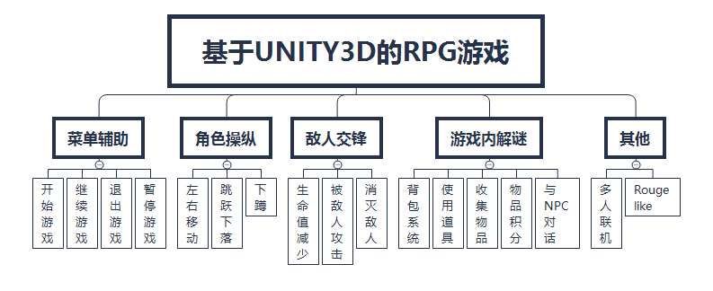
图3.1系统功能结构图

3.2.2 系统架构
本系统客户端是基于windows10 64位系统或Android系统的安装客户端的游戏应用，基于Unity3D游戏引擎，让玩家体验真实的物理系统，并基于引擎完成地图场景编辑，也可以运用Shader改变图形显示等部分。UI内容使用Unity3D集成的UGUI架构，在Canvas中可以自己组建UI元素，并通过代码使其动态化。Animator状态机完成游戏中比较重要的动画系统，Animator给了我们更方便的图形化状态管理。需要用代码来执行控制每个状态，用一个脚本就可以管理整个Animator状态机。也是角色执行的逻辑状态机。
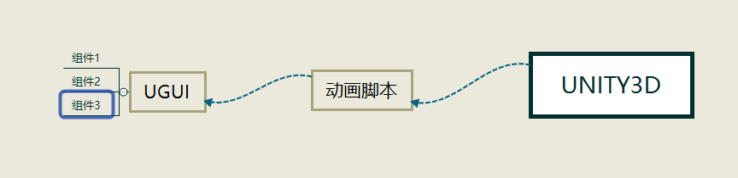
图3.2 客户端系统架构图
服务端分为四层，实现不同职责的划分，控制层负责分发处理客户端请求、身份验证、权限控制、数据类型转换、视图解析、会话管理；业务逻辑层负责处理具体业务逻辑；基础服务层为业务逻辑层提供必要的支持（例如，业务涉及到发送邮件，则由基础服务层提供邮件服务支持）；数据访问层负责业务实体持久化。服务端系统架构图如图3.3所示。
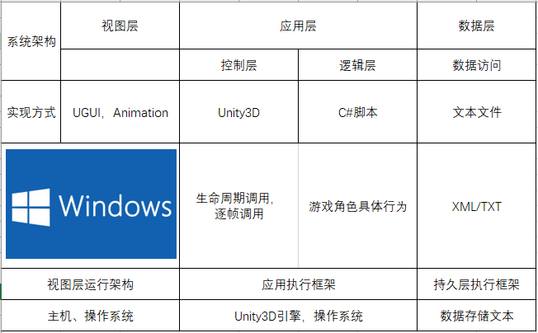
图3.3 服务端系统架构图

3.4 数据库设计

3.4.1 概念结构设计

3.4.2 表的详细设计

3.5 用例实现

3.5.1 创建问卷用例实现
浏览菜单顺序图如图3.4所示。
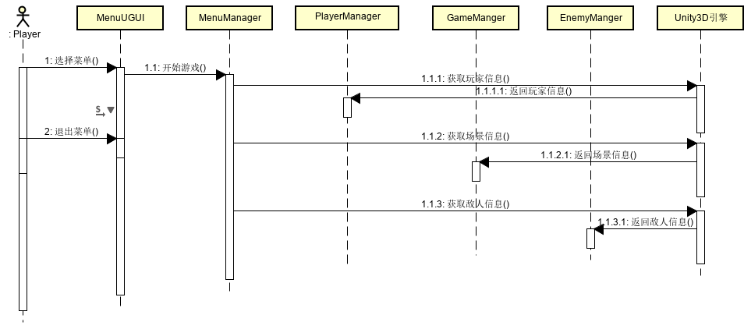
图3.4创建问卷用例顺序图

3.5.2 角色左右移动用例实现
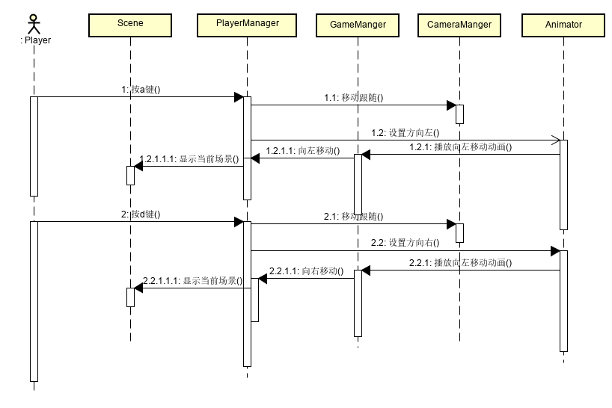
图3.5角色左右移动用例顺序图

3.5.3 角色跳跃用例实现
图3.6角色跳跃用例顺序图

3.5.4 角色下蹲用例实现
图3.7角色下蹲用例顺序图

3.5.5 使用背包物品用例实现
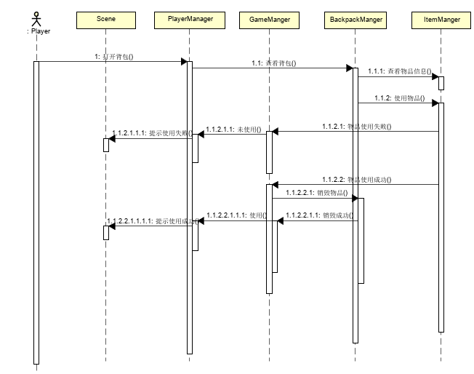
图3.8使用背包物品用例顺序图

3.5.6 被敌人攻击用例实现
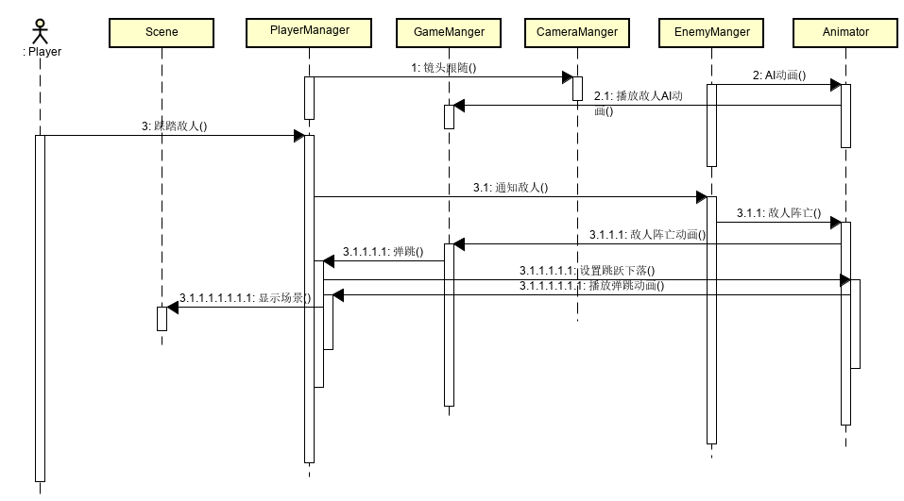

图3.9被敌人攻击用例顺序图

3.5.7 消灭敌人用例实现
图3.10消灭敌人用例顺序图

3.5.8 与NPC对话用例实现
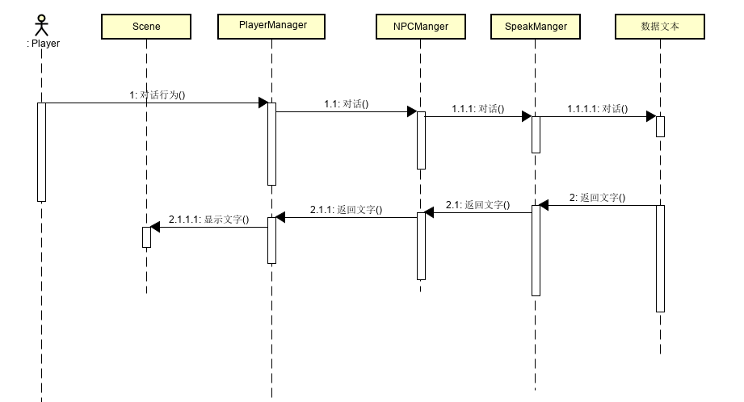

图3.11与NPC对话用例顺序图

3.5.9 收集物品用例实现
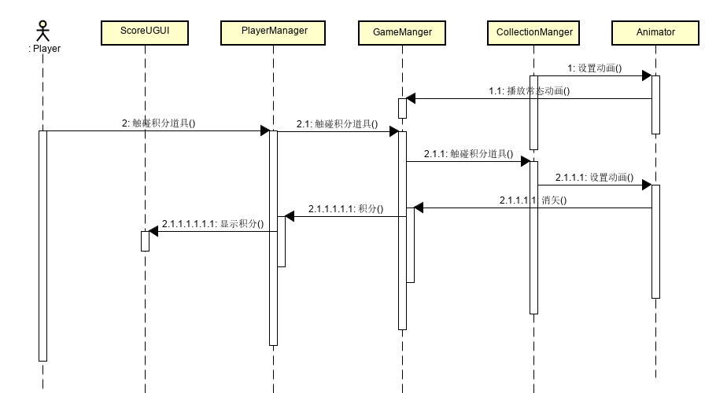
图3.12收集物品用例顺序图

3.5.10暂停游戏用例实现
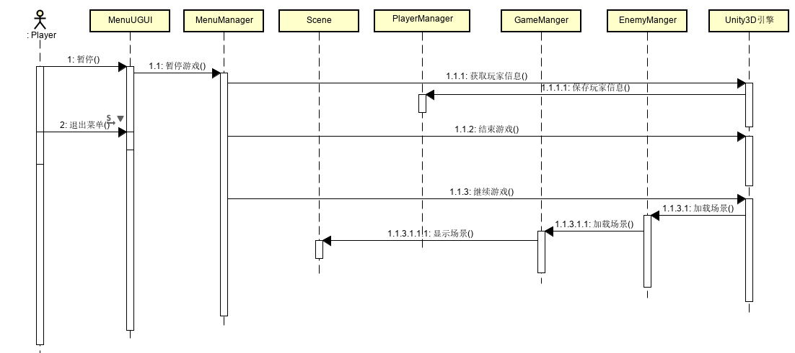
图3.13暂停游戏用例顺序图

3.6 对象设计

3.6.1模块设计
本系统由多模块构成，prefeb存放业务可复用实体，文本文件存放业务数据以供调用，PlayerManager存放玩家的各种行为操作，GameManager依赖PlayerManager的操作调用，运行时由Unity3D引擎负责匹配、注入接口的具体实现，各模块间依赖关系如图3.14所示。
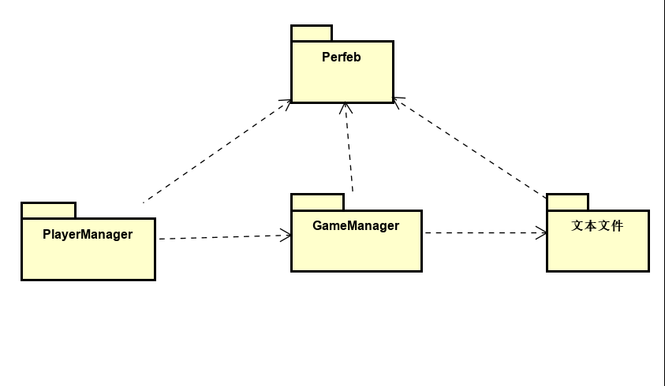

图3.14模块依赖关系图

3.6.2业务实体类的设计
业务实体包括问卷系统所有业务中涉及到的独立实体，业务实体设计及各个业务实体之间的关系如图3.15所示。
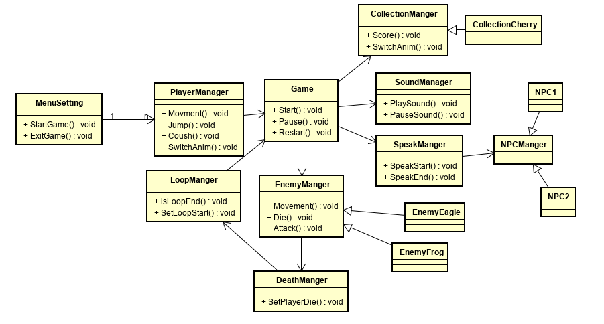

图3.15业务实体及实体间关系图

3.6.3业务处理类的设计
（1）角色业务类的设计
系统中所有业务实体间业务关系由业务对象负责维护，角色运动对象设计及各个业务对象之间的关系如图3.16所示。
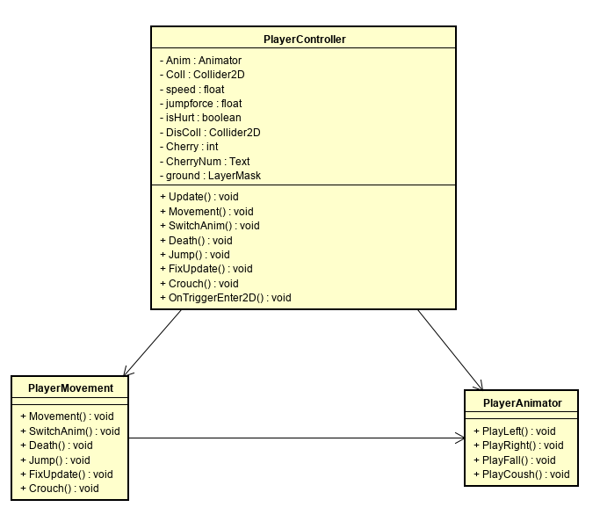

图3.16角色运动业务对象关系图
（2）敌人运动业务类的设计
敌人运动的业务对象设计及各个业务对象之间的关系如图3.17所示。
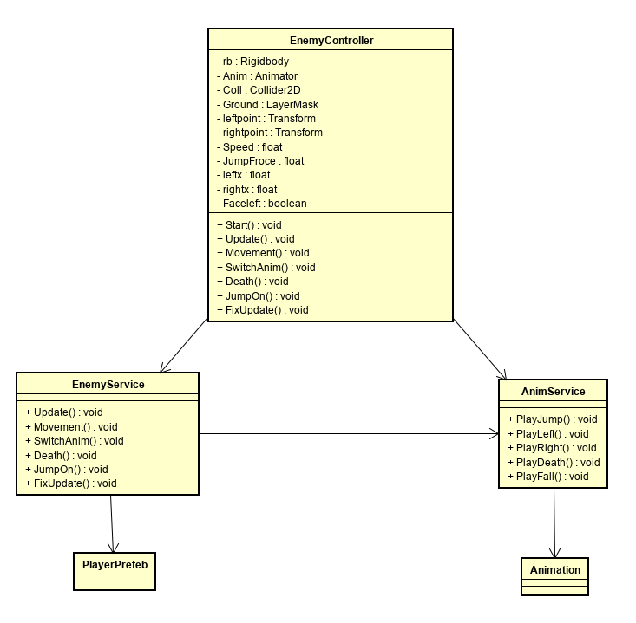
图3.17敌人运动的业务关系图
（2）物品管理类的设计
物品管理业务对象设计及各个业务对象之间的关系如图3.18所示。
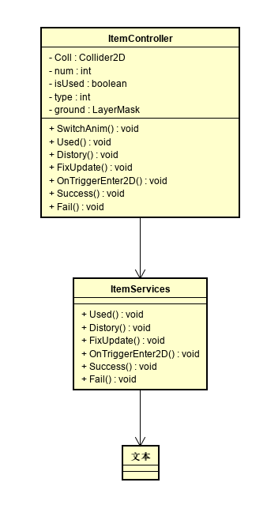
图3.18物品管理对象关系图

3.6.4类的描述
（1）有关角色交互类的描述
有关角色交互类的描述如表3.19所示。
表3.19 有关角色交互类的描述
类名 | 属性/方法 | 描述
PlayController | Rigidbody2D rb | 角色刚体
PlayController | Collider2D coll | 角色碰撞体
PlayController | Animator anim | 角色动画状态机
PlayController | Collider2D DisColl | 角色上半身碰撞体
PlayController | Transform CellingCheck | 角色头顶标记
PlayController | LayerMask ground | 地图地面蒙板
PlayController | float speed | 角色移动速度
PlayController | float jumpforce | 角色跳跃力度
PlayController | int Cherry | 收集物品樱桃
PlayController | int gem | 收集物品宝石
PlayController | Text CherryNum | 收集物品积分
续表3.19 有关角色交互类的描述
类名 | 属性/方法 | 描述
Player | bool isHurt | 角色是否受伤判断
Player | AudioSource sound | 角色声音
Player | float hp | 角色血量
Player | Text speak | 角色对话内容
Player | float mp | 角色魔法值
Player | bool isSpeak | 角色是否说话
Menu | Vector3 originPos | 菜单初始化位置
Menu | List<Pic> pic | 菜单画面数量
Menu | GameObject lose | 失败菜单
Menu | GameObject win | 胜利菜单
NPC | AudioSource soundNPC | 非玩家声音
NPC | Text speak | 非玩家对话内容
NPC | AudioSource soundNPC | 非玩家说话声音
NPC | int speakNum | 非玩家对话数量
Enemy | Rigidbody2D enemyrb | 敌人刚体
Enemy | Animator enemyAnim | 敌人状态机
Enemy | Transform leftpoint | 敌人左侧标记点
Enemy | Transform rightpoint | 敌人右侧标记点
Enemy | float leftx | 敌人左侧x轴位置
Enemy | float rightx | 敌人游策x轴位置
Enemy | bool Faceleft | 敌人面向
Enemy | Collider2D Coll | 敌人碰撞体
Enemy | AudioSource enemySound | 敌人声音
Enemy | bool isDeath | 敌人是否死亡
（2）有关敌人交互类的描述
有关敌人交互类的描述如表3.20所示。
表3.20有关敌人交互类的描述
类名 | 属性/方法 | 描述
EnemyControl | Start():void | 敌人数据初始化
EnemyControl | Update():void | 敌人逐帧刷新请求
EnemyControl | Movement():void | 敌人移动过程（包括AI信息）
EnemyControl | SwitchAnim():void | 敌人移动过程中的动画转换
EnemyControl | Death():void | 敌人死亡
EnemyControl | JumpOn():void | 敌人被玩家跳跃至头顶
EnemyControl | PlayVoice():void | 敌人语音播放
（3）有关其他互动类的描述
有关其他互动类的描述如表3.21所示。
续表3.21 有关其他互动类的描述
类名 | 属性/方法 | 描述
ItemController | OnTriggerEnter2D(Collider2D collision):void | 收集物品积分
ItemController | void Crouch():void | 下蹲请求处理
ItemController | OnCollisionEnter2D(Collision2D collision):void | 消灭敌人
ItemController | NextEnemy():void | 跳转下一个敌人
ItemController | IEnumerator show() | 协程处理星级显示
ItemController | Replay():void | 游戏重新开始
ItemController | Home():void | 游戏回到

第4章 系统实现

4.1 核心功能实现

4.1.1 菜单页功能实现
用户在手机端或电脑端安装了安装包以后，打开客户端程序，就可以进入当前的菜单页选择进入游戏或退出游戏。游戏本身会将场景显示在后面，玩家可以自主选择操作并看到预览。菜单页功能页面如图4.1所示。
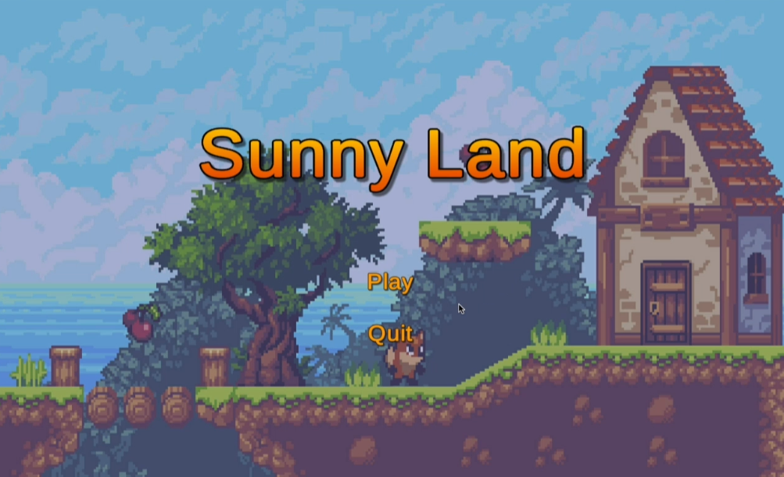
图4.1 菜单页功能页面
菜单页的的核心代码，切换暂停/退出/返回：
public void Replay()
{
SceneManager.LoadScene(2);
}
public void Home()
{
SceneManager.LoadScene(1);
}
}
private void Awake()
{
anim = GetComponent<Animator>();
}

public void Retry()
{
Time.timeScale = 1;
SceneManager.LoadScene(2);
}
//点击pause按钮
public void Pause()
{
//1.播放动画
anim.SetBool("isPause", true);
button.SetActive(false);//点了暂停 按钮隐藏
}

//点击了继续按钮
public void Resume()
{
//1.播放resume动画
Time.timeScale = 1;
anim.SetBool("isPause", false);
}

public void Home()
{
Time.timeScale = 1;
SceneManager.LoadScene(1);
}
//pause动画播放完调用
public void PauseAnimEnd()
{
Time.timeScale = 0;
}
//resume动画播放完调用
public void ResumeAnimEnd()
{
button.SetActive(true);//重新开始按钮出现
}

4.1.2 角色移动能实现
玩家在进入游戏时，需要操纵角色的左右移动，向上跳跃到临界点时下落，以及遇到狭小障碍物的下蹲都是游戏必要的功能。为了做到动画和移动方式符合，我们也加入了刚体，碰撞体，状态机等进行辅助开发。角色移动页面如图4.2所示。状态机逻辑页面如图4.3所示。
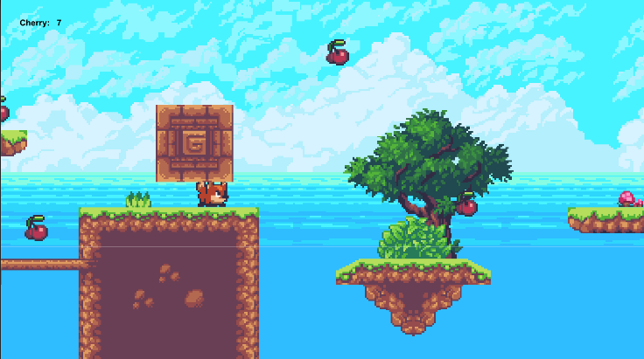
图4.2 角色移动功能页面
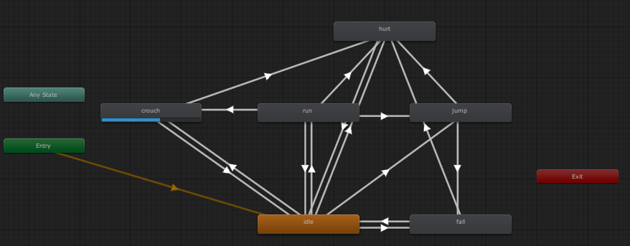
图4.3 状态机逻辑能页面
角色移动功能部分核心代码如下：
Movement()
{
//GetAxisRaw 值 -1 0 1 GetAxis返回类似加速度的值0.1->0.3->0.1到0适用于赛车加速
float horizontalmove = Input.GetAxisRaw("Horizontal");

/* 角色移动 */
//更改刚体的x值进行移动，有时候稍有碰撞就会停下来，增量时间deltaTime
//this.transform.Translate(horizontalmove * speed * Time.deltaTime, 0, 0);
rb.velocity = new Vector2(horizontalmove * speed * Time.deltaTime, rb.velocity.y);
anim.SetFloat("running", Mathf.Abs(horizontalmove));

/* 角色转身 */
if(horizontalmove != 0)
{
transform.localScale = new Vector3(horizontalmove, 1, 1);
}
/* 角色跳跃 */
if (Input.GetButton("Jump") && anim.GetBool("idle"))
{
//this.transform.Translate(0, jumpforce*Time.deltaTime, 0);
rb.velocity = new Vector2(rb.velocity.x, jumpforce * Time.deltaTime);
anim.SetBool("jumping", true);
anim.SetBool("idle", false);
}

Crouch();
}

4.1.3 角色收集物品功能实现
玩家在操纵角色时需要通过移动功能来收集一些积分物品，例如，樱桃、钻石等，积分会显示在屏幕左上角，通过分数来展示玩家的操作。用户可以也可以通过积分和其他玩家竞技。角色收集物品如图4.4所示。
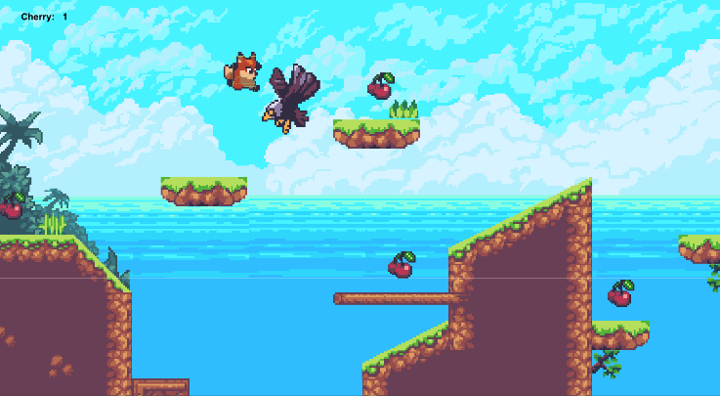
图4.4 角色收集物品功能页面
角色收集物品功能部分核心代码如下：
/* 收集 碰撞检测 樱桃计分 */
private void OnTriggerEnter2D(Collider2D collision)
{
if(collision.tag == "Collections")
{
Destroy(collision.gameObject);
Cherry += 1;
CherryNum.text = Cherry.ToString();
}
}
void Crouch()
{
if (Input.GetButton("Crouch"))
{
anim.SetBool("crouching", true);
DisColl.enabled = false;
}
else
{
if (!Physics2D.OverlapCircle(CellingCheck.position, 0.2f, ground))
{
anim.SetBool("crouching", false);
DisColl.enabled = true;
//checkhead = false;
}
//checkhead = true;
}

4.1.4 敌人互动功能实现
玩家在跑酷和收集物品的过程中会有敌人对其进行干扰，敌人有自己特有的AI移动规律，玩家需要通过移动和躲避来避免受伤，同时可以通过跳跃踩踏的方式对消灭敌人。这里的敌人并不是如同回合制游戏一样的AI，仅规定了移动的方向和位置。敌人互动功能如图4.5所示。敌人状态机如图4.6所示。
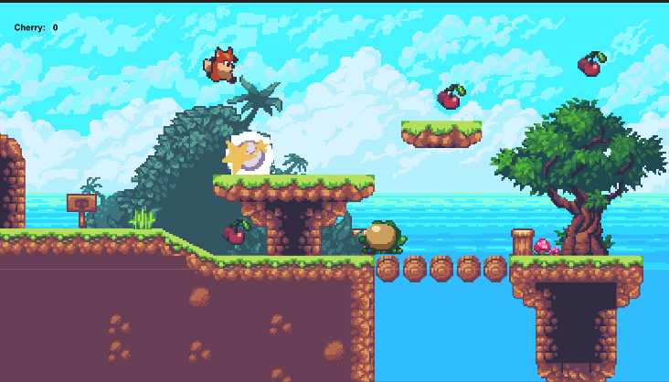
图4.5 敌人互动功能页面
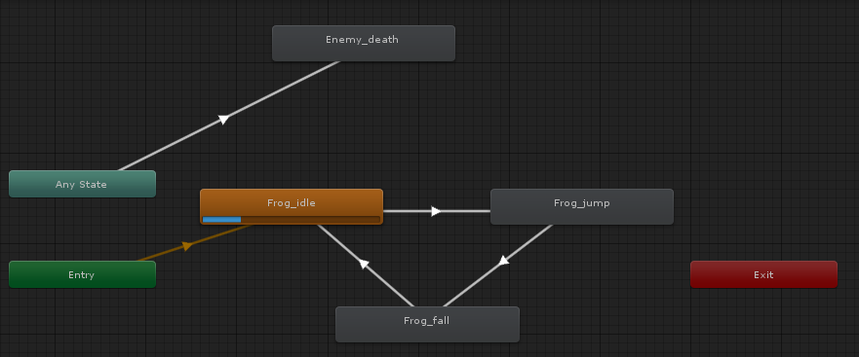
图4.6 敌人状态机
敌人互动功能部分核心代码如下：
void Movement()
{
if (Faceleft)
{
if (Coll.IsTouchingLayers(Ground))
{
Anim.SetBool("jumping", true);
rb.velocity = new Vector2(-Speed, JumpForce);
}
if (transform.position.x < leftx)
{
transform.localScale = new Vector3(-1, 1, 1);
Faceleft = false;
}

}
else
{
if (Coll.IsTouchingLayers(Ground))
{
Anim.SetBool("jumping", true);
rb.velocity = new Vector2(Speed, JumpForce);
}
if (transform.position.x > rightx)
{
transform.localScale = new Vector3(1, 1, 1);
Faceleft = true;
}
}
}

void SwitchAnim()
{
if (Anim.GetBool("jumping"))
{
if(rb.velocity.y < 0.1)
{
Anim.SetBool("jumping", false);
Anim.SetBool("falling", true);
}
}
if(Coll.IsTouchingLayers(Ground) && Anim.GetBool("falling"))
{
Anim.SetBool("falling", false);
}
}

4.2 关键技术难点与解决方案
本系统的技术难点在于每个脚本分别挂载在不同的Prefeb上，并且需要通过状态机和动画的配合才能达到完美的效果，以及在地图制作和调整角色的顺畅跳跃手感方面需要考虑很多。对于角色跳跃，二连跳等手感问题进行了查阅，我们可以通过CharacterController2D进行辅助，以及通过自己的方式进行代码调整。
此时移动和蹲下得到解决。
public void Move(float move, bool crouch, bool jump)
{
if (!crouch)
{
if (Physics2D.OverlapCircle(m_CeilingCheck.position, k_CeilingRadius, m_WhatIsGround))
crouch = true;
}
摩擦力和移动的顺滑度得到解决。
Vector3 targetVelocity = new Vector2(move * 10f, m_Rigidbody2D.velocity.y);
m_Rigidbody2D.velocity = Vector3.SmoothDamp(m_Rigidbody2D.velocity, targetVelocity, ref velocity, m_MovementSmoothing);

第5章 系统测试
本此开发的游戏系统从需求阶段、开发过程、集成阶段均进行了测试。在需求阶段，对游戏场景和数据可行性的正确性进行了测试，在系统开发时采用了单元测试，在集成阶段也使用了集成测试，在整个系统进入体验阶段时，有针对功能性方面的，进行了系统测试。由于篇幅有限，因此本章主要围绕部分功能测试用例、性能测试和测试总结这三个方面进行说明。

5.1 功能测试
（1）角色移动模块功能测试
角色移动模块测试包括角色左右移动，角色跳跃，角色下蹲这三个功能点。角色移动测试用例如表5.1-5.3所示。
表5.1 左右移动功能测试用例
用例  编号 | 测试用例描述 | 操作过程及数据 | 预期结果
Move_01 | 角色向左移动 | 按a键或操作摇杆向左 | 角色向左移动
Move _02 | 角色向右移动 | 按d键或操作摇杆向右 | 角色向右移动
Move _03 | 角色碰到障碍物 | 障碍物必须存在于角色必经之路，障碍物影响角色通过 | 角色会在障碍物位置原地踏步
Move _04 | 角色未接触地面 | 地面存在缝隙，掉落深渊即结束游戏 | 不能左右移动
Move _05 | 角色反方向移动 | 角色在面向左侧时点击d键或角色在面向右时点击a键 | 角色朝向改变
表5.2 ，角色跳跃功能测试用例
用例  编号 | 测试用例描述 | 操作过程及数据 | 预期结果
Jump_01 | 角色正常跳跃 | 点击w键或操作摇杆向上 | 角色向上跳跃
Jump _02 | 角色跳跃时碰到障碍物 | 障碍物存在于角色跳跃途中，且带有碰撞体 | 角色接触障碍物直接下落
Jump _03 | 角色跳跃到临界点 | 角色跳跃过程中未有障碍物 | 角色下落
Jump _04 | 跳跃后未下落至地面 | 角色跳跃下落过程中未接触地面，掉落深渊 | 角色阵亡
表5.3 角色下蹲功能测试用例
用例编号 | 测试用例描述 | 操作过程及数据 | 预期结果
Crouch _01 | 角色正常下蹲 | 按s键或摇杆向下操纵 | 角色下蹲
Crouch _02 | 角色头顶有障碍物 | 障碍物在角色下蹲时出现在头顶，并不能容纳直立状态的角色 | 角色一直保持下蹲状态，松开s键也不能直立
Crouch _03 | 角色从障碍物中移开 | 在障碍物中下蹲，并松开s键，移出障碍物 | 角色从下蹲变成直立
（2）敌人交互功能测试
敌人交互功能测试包括碰撞敌人，消灭敌人这两个功能点。测试用例设计如表5.4-5.5所示。
表5.4碰撞敌人功能测试用例
用例  编号 | 测试用例描述 | 操作过程及数据 | 预期结果
Hurt_01 | 角色碰撞到敌人 | 敌人正常移动，剧色接触到敌人 | 角色向敌人反方向弹开并受到一定伤害
Hurt _02 | 敌人移动 | 敌人AI系统正常 | 敌人在范围内移动
Hurt _03 | 角色跳过敌人 | 角色使用跳跃功能跨过敌人到另一侧 | 角色跨过角色并未有任何反应
表5.5消灭敌人功能测试用例
用例  编号 | 测试用例描述 | 操作过程及数据 | 预期结果
Attack_01 | 角色跳跃踩踏敌人 | 角色跳跃至敌人头顶，并在下落的时候接触敌人头顶 | 敌人消灭，角色弹跳一次
Attack _02 | 角色未从地面起跳 | 角色存在于高于敌人的落点，直接下落至敌人头顶 | 敌人消矢，角色弹跳一次

5.2 非功能测试
兼容性测试用例如表5.6。
表5.6 手机型号兼容性测试用例
测试用例名称 | 测试手机型号
兼容性_001 | Oppo findX
兼容性_002 | 华为 Mate 30
兼容性_003 | 小米 9
性能测试用例如表5.7所示。
表5.7 兼容性测试用例
场景 | 并发数量 | 测试点
联机 | 500 | 联机人数
联机 | 600 | 联机人数
联机 | 700 | 联机人数
联机 | 800 | 联机人数
共同积分 | 500 | 联机总人的竞技积分数
共同积分 | 600 | 联机总人的竞技积分数
共同积分 | 700 | 联机总人的竞技积分数
共同积分 | 800 | 联机总人的竞技积分数
共同积分 | 1000 | 联机总人的竞技积分数

5.3 测试总结
测试用例共设计了30个，执行了28个，通过20个，其他状态结果有8个，根据测试结果对未通过的进行修复，修复完成以后系统大致没有明显的逻辑问题。

第6章 结论与展望
通过很长一段时间的设计与开发，“完美记忆”这款基于Unity3D的RPG游戏终于完成了开发与测试，“完美记忆”作为一款精神娱乐类的独立游戏，具有很多商业游戏以及功能性软件所没有的特性。尽管系统没有开发的很完整，仅是demo形态，但现有的功能也基本已经能够满足玩家的游玩需要。经过本次的开发设计，主要得出下面几点结论：
（1）在系统开发前，有必要做好充分的调研和学习工作，由于之前未大量接触过游戏开发行业，仅在实习过程中稍有接触，本系统属于对个人难度较大的一个挑战，并且游戏开发的过程中需要大量的有关游戏引擎的外部接口或插件，对于C#开发语言，也需要接入Unity的SDK才可进行游戏类的开发，对于每个小模块的功能也需要解耦并开发。因此对于每个单独的功能，尽量保证是独立的部分，这样在开发时添加或删除某个系统较为容易。
（2）游戏的设计需要考虑玩家的体验感受，从物理效果到画面再到流畅度的体验，都会影响到使用者的感受。如果设计分析不合理，很容易导致开发成果不被玩家所接受。本系统面对的用户是对游戏有一定了解的群体，因此在开发各个功能时，需要的系统和功能都是比较确定的，这样可以保证在软件设计和开发阶段不会出现很大的区别。
（3）本系统开发之时参考了很多单机游戏的开发步骤，基本上从UI、gameObject和控制脚本几个方向进行开发，对于独立游戏并不经常使用数据库管理系统进行数据存储，数据库管理系统往往应用在网络游戏中，因此存储数据我选择了与游戏最简单匹配的xml和txt文本文件。Unity3D提供的UGUI也很好的解决了游戏画面和UI画面的区分，方便游戏开发，使我在开发脚本控制逻辑部分不需要过于考虑前端，Unity生命周期也让我掌握了对帧率不同的显示器需要如何处理，整体开发时十分流畅。
通过此次游戏的开发实践，体验到了独立游戏每一个开发步骤，也学习到了很多可以应用于以后工作中的游戏开发技巧，玩家通过此游戏也可以娱乐，充实了人们的业余生活。但是有些很复杂的系统还未完全掌握，本系统的设计还有待完善，系统功能还未得到真实的测试。
此次独立游戏的开发仅作为一个demo存在，后续的计划也逐步确定，本游戏下一步是继续完善demo部分，着手开发正篇游戏，争取在未来的一段时间可以登录游戏平台。

参考文献
[1] 张炯．Unix网络编程实用技术与实例分析[M]，清华大学出版社，2002，33-50．
[2] 徐千祥．Linux C函数库参考手册[M]，中国青年出版社，2002，55-67．
[3] 张青等．Oracle9i中文版基础教程[M]，清华大学出版社，2003，105-130．
[4] 软件设计模式[EB/OL]，www.itisedu.com/软件设计模式.htm，2004．
[5] 许育诚．软件测试与质量管理[D]，海事大学，2004．
[6] 景新梅．软件产业原动力[J]，中国计算机报，2005，45(7)，32-33．
[7] 赵克佳，赵慧．UNIX程序设计教程[M]，清华大学出版社，2001，78-89．
[8] 陈绍英，戴金龙．软件测试案例分析[J]，测试员，2005，32(8)，23-25．
[9] Wendy Boggs，Michael Boggs．UML与Rational Rose 2002从入门到精通[M]，电子工业出版社，2002，90-101．
[10] Sun Microsystems.Inc. JavaTM 2 SDK, Standard Edition Documentation Version 1.4.1 [EB/OL]，Sun Microsystems.Inc，2002．

致 谢
本次项目用了很久的时间完成，虽然耗费的时间较多，但是对我的帮助远远超过了时间的成本。通过此次毕设的设计和开发，我掌握了很多之前并未了解过的游戏开发知识，未今后的发展积累了一些经验，同时也充分体会到了自身的不足。在整个开发项目中用到了大学期间学过的许多软件方面的知识，让我知道了软件开发技巧也是相通的，对于此次毕设开发，总体来讲并没有让自己失望，也完成了一些值得骄傲的部分。
我想在此感谢我的毕业导师彭志豪老师，彭志豪老师在毕设的各个阶段悉心指导和耐心帮助给了我很大的鼓励。从项目选题到最后论文和系统完成，通过彭志豪老师指导，我一度豁然开朗了许多，也纠正了许多系统开发和论文上的错误。感谢彭志豪老师陪伴我度过大学最后一门课。
同时也感谢大学四年来我的所有授课教师，还有互帮互助的同学们，感谢老师教给我专业上的知识技巧，让我能顺利完成毕业设计并在喜欢的岗位找到工作，感谢同学在这四年给了我许多欢笑和温暖。祝老师未来工作顺利，桃李满天下。祝同学未来前程似锦。
四年时光转瞬即逝，我也从懵懂的大一新生变成了即将毕业的学姐，大学留给我的回忆是完美的。这篇论文和项目既是我对大学四年知识的拓展总结，也是为大学生活画下的句号。在这里诚挚的希望母校能越办越好。

大连东软信息学院
毕业设计（论文）原创承诺书
1、本人承诺：所提交的毕业设计（论文）是认真学习理解学校的《毕业设计（论文）工作规范》后，在教师的指导下，独立地完成了任务书中规定的内容，不弄虚作假，不抄袭别人的工作内容。
2、本人在毕业设计（论文）中引用他人的观点和研究成果，均在文中加以注释或以参考文献形式列出，对本文的研究工作做出重要贡献的个人和集体均已在文中注明。
3、在毕业设计（论文）中对侵犯任何方面知识产权的行为，由本人承担相应的法律责任。
4、本人完全了解学校关于保存、使用毕业设计（论文）的规定，即：按照学校要求提交论文和相关材料的印刷本和电子版本；同意学校保留毕业设计（论文）的复印件和电子版本，允许被查阅和借阅；学校可以采用影印、缩印或其他复制手段保存毕业设计（论文），可以公布其中的全部或部分内容。
5、本人完全了解《毕业（设计）论文工作规范》关于“学生毕业设计（论文）出现购买、他人代写、或者抄袭、剽窃等作假情形的，取消其学位申请资格；已经获得学位的，依法撤销其学位。取消学位申请资格或者撤销学位者，从处理决定之日起3年内，学校不再接受学生学位申请”的规定内容。
6、本人完全了解《学生手册》中关于在“毕业设计（论文）等环节中被认定抄袭他人成果者”不授予学士学位，并且“毕业学年因违纪受处分影响学位的学生不授予学士学位，并且无学士学位申请资格”的规定内容。
以上承诺的法律结果、不能正常毕业及其他不可预见的后果由学生本人承担！

学生本人签字：

年 月 日

